《2.3熔化和凝固》
编号 | 课题 | 课型 | 编写 | 审核 | 时间
203 | 熔化和凝固 | 新授课
教学目标：
1．知道熔化现象的凝固现象，感受熔化时要吸热，凝固时要放热。
2．了解晶体与非晶体的区别，会用图像描述物体温度随时间变化的关系。
3．通过探究固体熔化时温度变化的规律，感知晶体有一定的熔点，而非晶体没有一定的熔点。知道同种晶体的熔点和凝固点数值相同。
教学重点：
1．用图像描述物体温度随时间变化的关系。
2．固体熔化时温度变化的规律。
教学难点：
固体熔化时温度变化的规律
教学过程：
1．冰的熔化
课本图2—28（a）
在碎冰块中插入温度计，计下这时温度计的示数，每隔0.5min记录一次温度计的示数，同时注意观察试管中冰状态的变化，直到冰块全部熔化后2min为止。
观察的时间/min | 0 | 0.5 | 1 | 1.5 | 2 | …
温度/℃ |  |  |  |  |  | …
状态
2．烛蜡的熔化
将适量的烛蜡碾碎后放入试管中，将搅拌器和温度计的玻璃泡插入试管里的烛蜡中，温度计的玻璃泡不要接触试管壁和底，要埋在烛蜡中，用“水浴法”加热，每隔0.5min记录一次温度计的示数，同时注意观察试管中烛蜡状态的变化，直到烛蜡块全部熔化后2min为止。
观察的时间/min | 0 | 0．5 | 1 | 1.5 | 2 | …
温度/℃ |  |  |  |  |  | …
状态
3。在课本图2—29、图2—30中分别画出冰、烛蜡熔化时温度随时间变化的曲线。

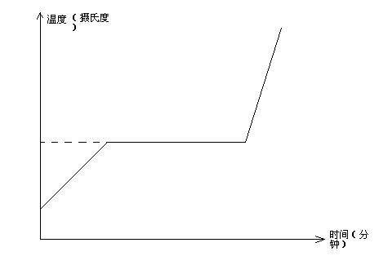
4．总结归纳烛蜡和冰在熔化过程中的异同
固体 | 不同点 | 相同点
烛蜡
冰
有些固体在熔化过程中，尽管不断吸热，即 的熔化温度，这种固体叫做 ，这种固体熔化时的温度叫 。另外一些固体在熔化过程中，温度 ，即
，这种固体叫做 。
5．晶体熔化的条件
1、 2、
6．介绍常见的晶体及其熔点
7．凝固
凝固是熔化的反过程，它的过程与熔化恰恰相反
实验表明：晶体凝固时也有一定的凝固温度，叫做 ，同种晶体的熔点与凝固点 ，
非晶体则 凝固点。
8．介绍熔化、凝固在生产与生活中的一些应用

